Plean do na Ranganna Naíonáin 20/05/2020 -26/05/2020

Dialann ‘Well-Being’
- Good to be Me lch20 (le cabhair ó dhuine fásta)

Gníomhaíochtaí Cruthaitheacha agus taitneamhacha/Creative and Fun activities to do.
- Oideas nua/New Recipe: Seo oideas gur féidir leat a thriail. Déan cinnte go bhfuil na comhábhair cearta agat roimhré agus bíodh duine fásta sa chistin leat. Pick one of the cooking workshops and follow the recipe. Make sure, in advance, that you have all the ingredients and that a grown helps you.
https://www.rte.ie/player/series/ár-mbia-ár-slí/SI0000006050?epguid=IP000065251
- Scónaí (uimhir 42)

- Aclaíocht/ Exercise and skills (with help from a grownup)
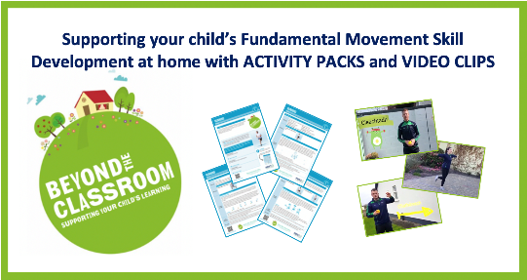
Gníomhaiochtaí sa Bhaile(B): ag caitheamh(Réamhaclaíocht; Cleachtadh; Dúshlán sa bhaile https://vimeo.com/402233503

Teicnící Chun Do Scíth a Ligean/Ways to Relax.
Éist le ceol na n-éan 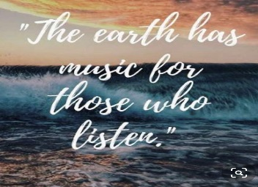
https://www.facebook.com/211490781616/posts/10158625463166617/?d=n
Aireachas le Ciarán
https://www.youtube.com/watch?v=n45vPBaHjio

